Уроки мужества, посвященные Дню начала контрнаступления Красной Армии против немецко-фашистских войск в битве под Москвой в 1941г. в МКОУ «Зиранинская СОШ».
В целях патриотического воспитания детей в МКОУ «Зиранинская СОШ» проведены уроки мужества, посвященные Дню начала контрнаступления Красной Армии против немецко-фашистских войск в битве под Москвой в 1941г.
- Уроки мужества

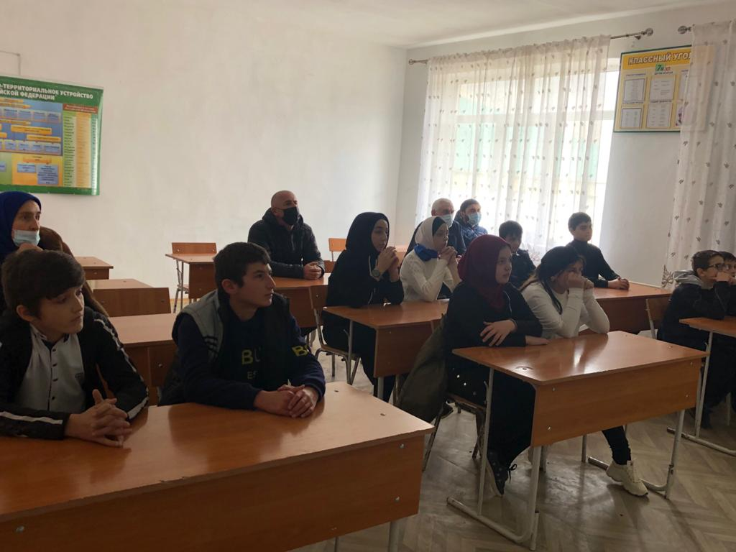
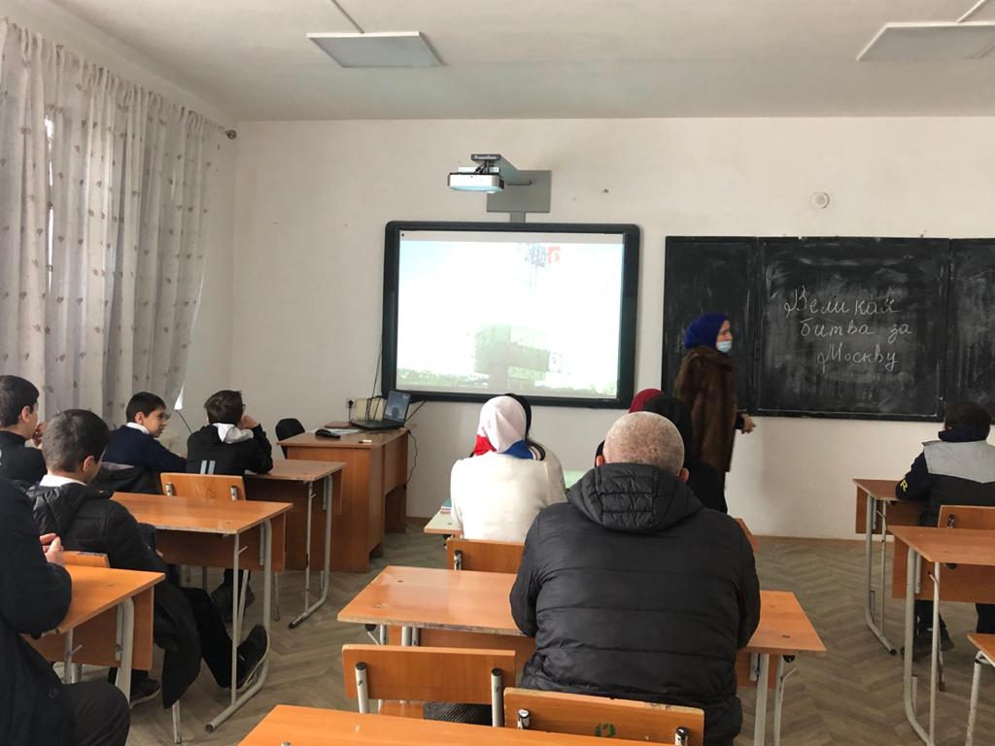
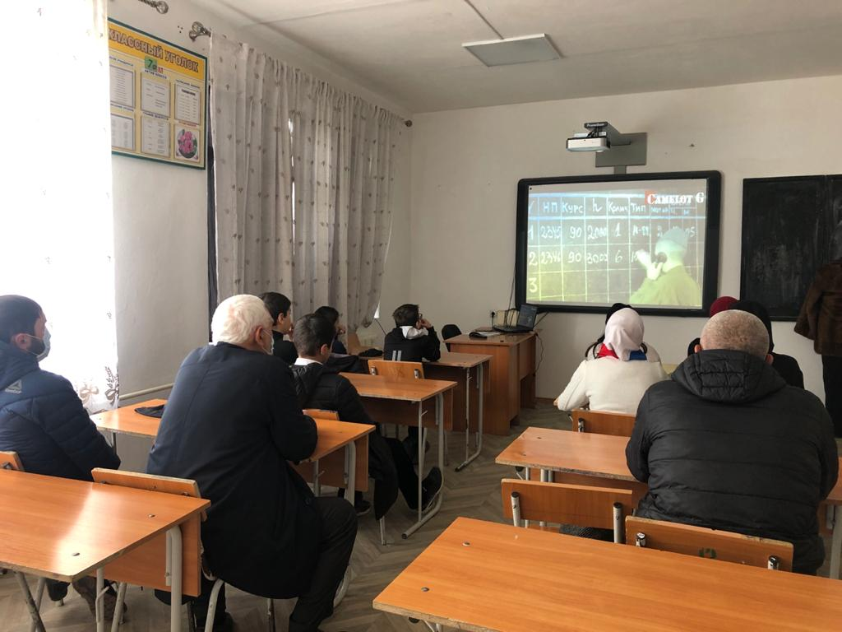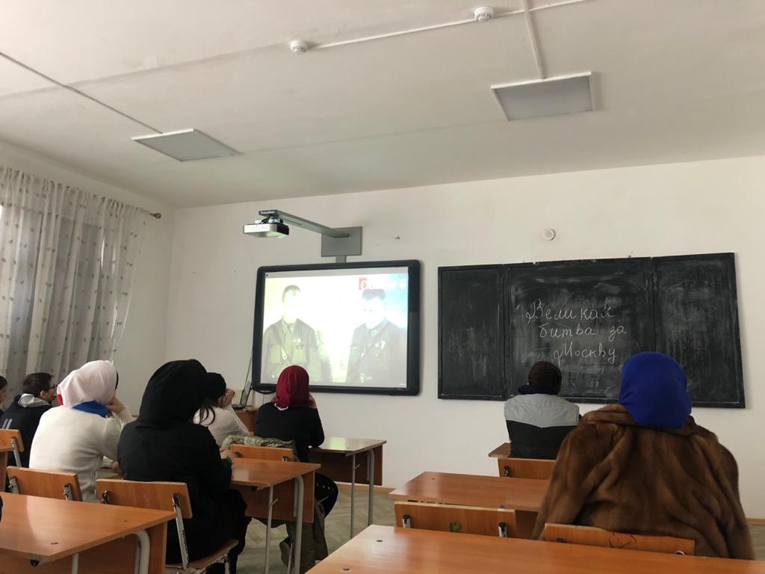

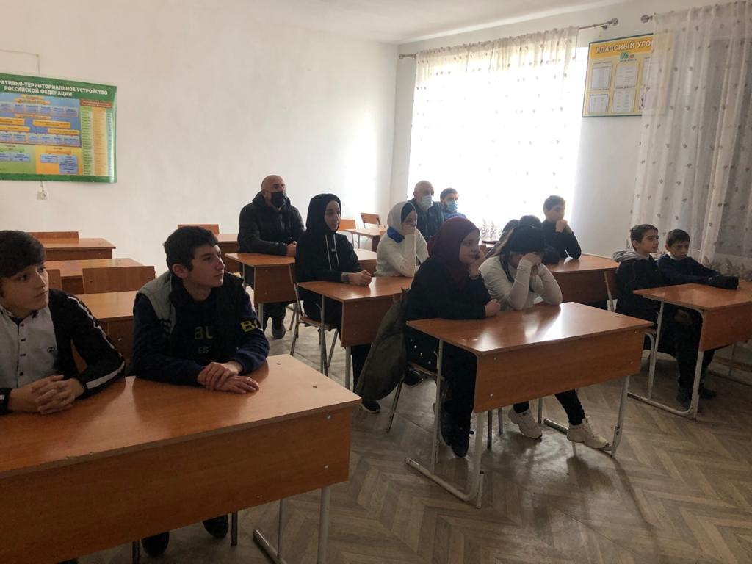

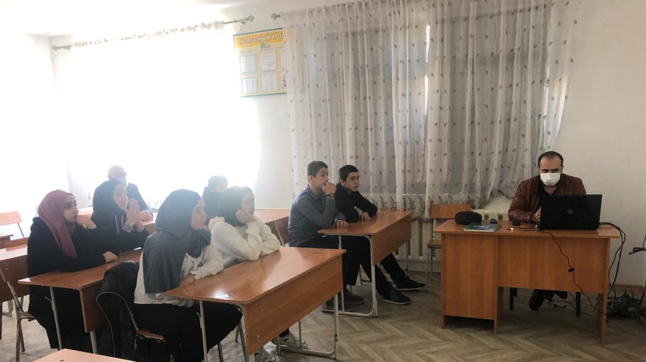

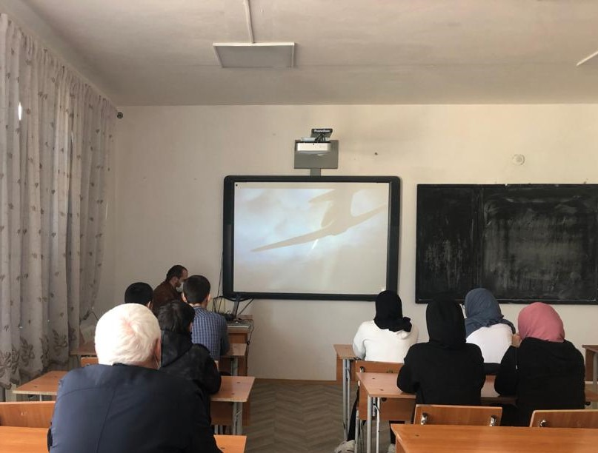

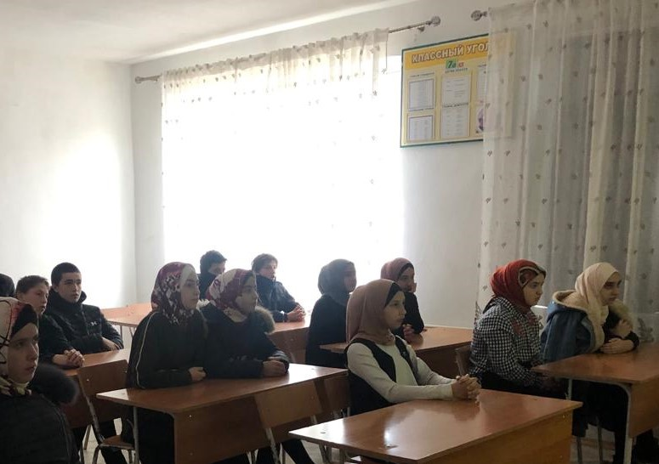

Зам. директора по ВР_______________Устаров М.У.

